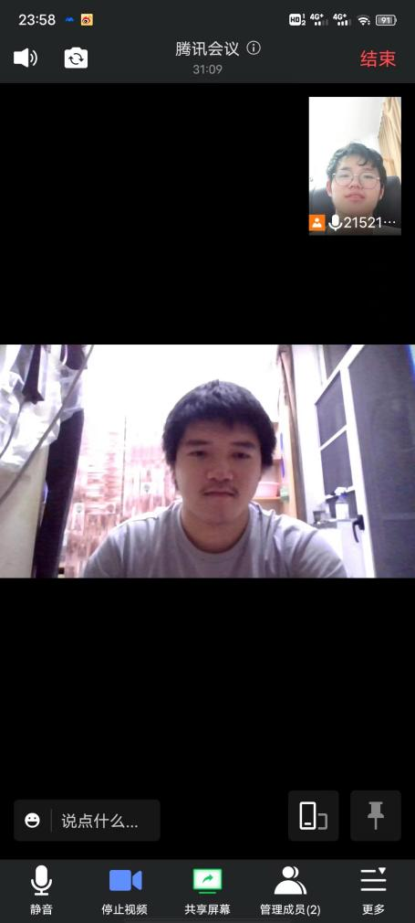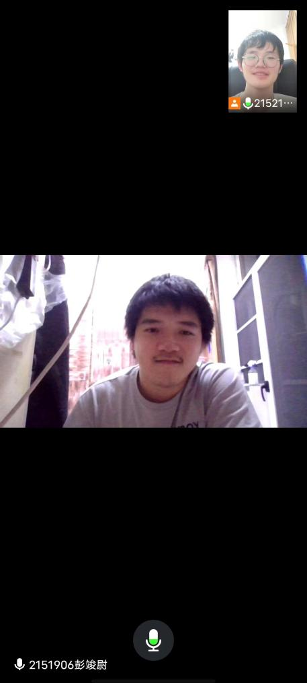

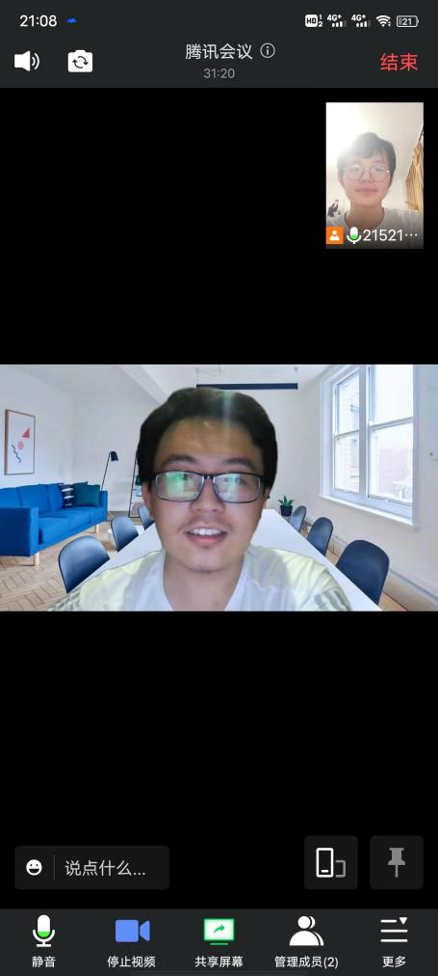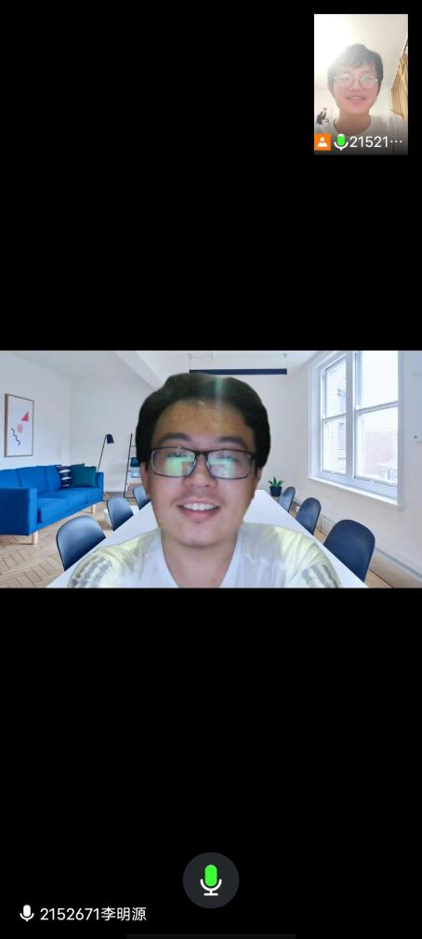

**问**：请问至今为止你参与了几次志愿活动，哪一次比较深刻，请详细谈一谈。

**彭**：我一共参与了4次志愿活动，其中一次是校外的维护展览馆秩序，一次是筹集学院的晚会，剩余两次是疫情期间参与的有关疫情防控的。在我的印象中最深刻的是第一次的校外维护秩序的，当时我是因为五育活动快截止了，情急之下参与的。但是经过一天的经历，我觉得十分的充实，并决定以后一定多多参与。可惜这学期由于疫情的影响，活动大幅度减少，十分可惜。

**李**：我一共参与了7次志愿活动，寒假里的社区服务，学车时的维护交通秩序，困难时期的疫情防控等等。其中最让我印象深刻的是我申请成为进博会的小叶子，这个活动周期长、要求高、申请复杂，但是我坚持了下来，尽管最后落选了，但是这次经历是十分难忘的，希望在下一次的申请中成功入选。

**问：**请问你和你身边的人身边的人对于志愿活动给的态度是怎样的。

**彭**：我父母对于我参与志愿活动的态度是十分支持的，并经常给我很大的鼓励。就我自身而言，我对于志愿活动的态度刚开始是觉得无所谓的，但是当我第一次参与之后，我就被它深深地吸引了。它让我走出了校园认识到外面更广阔的世界，当每一个被我帮助的人投来赞许的目光时，我就会非常高兴，并且充满干劲，感到生命的价值得到了肯定。

**李**：我父母是十分尊重我的想法的，当他们听到我参与志愿活动时，也是十分的支持。就我个人而言，志愿活动给予我的好处是多方面的，不仅是内心里的自豪和精神上的鼓舞，还有其他实在的利益，比如在过程中的我的自身能力受到了锻炼，同时参与活动对于我们以后的学业和求职都是大有裨益的。

**问**：请问你以后希望参与哪些方面的志愿活动。

**彭**：我以后希望更多的融入社会，不仅仅参与校内的比如晚会的筹办和大赛的组织等活动，更希望参与一些公共秩序的维护方面的活动，比如疫情防控或者是交通秩序的维持等。还有我希望参与一些时间周期长的活动，比如我希望参与杨浦区这边的国旗馆的讲解员活动，可以长期参与，或者在大四毕业的时候我有计划到西部支教或者到基层工作，进一步的历练。

**李**：我现在的学业比较繁重，可能难以深入参与校外的一些活动，因为在时间和空间上并不是特别允许。现在我在学生会工作，尽管我不一定能够参与志愿活动，但是我希望借助学生会这个平台，扩大宣传，鼓励更多的人参与，尽我的力量做出一些贡献。

**问**：请问你认为在参与志愿活动的前后会遇到哪些困难，同时请分析一下当下可能会阻止其他同学的困难。

**彭**：就我个人而言，我本身是比较宅的，所以对于参与志愿活动的一个大困难就是我比较的社恐，一想到与一些不认识的同学一起参与活动，有可能还要在陌生人面前展示自己，就比较的害羞。当然还有其他的困难，比如我就会缺乏相应的了解志愿活动的渠道，因此我也经历了刚发现新的活动，就已经截止或者人数已经报满了。尽管我现在希望多多参与，但是这个硬伤也是比较影响我的。

对于其他同学，我觉得或多或少的也会遇到跟我相同的的问题，毕竟现在二次元文化盛行，宅文化群体也在扩大。其他的原因我觉得学业问题也是一个重点的问题，毕竟我们是大学生，学业生活还是不能轻视的。

**李**：我的学业繁重，因此我觉得有些志愿活动可能会在时间上发生冲突，会耽误学业生活，毕竟挂科后会引发其他很多的问题。我是学医的，这一专业也是比较的热门，相信很多同学也跟我一样遇到相同的问题。其他的问题我觉得的应该是有部分的同学会在报名后遗憾落选，就像我申请进博会的小叶子时一样，一些活动的筛选就比较的严格。

对于其他一些同学的话，除了以上两个提到的困难以外，我觉得可能会缺乏渠道，因为我们主要在学校，活动的类型和形式都有所限制。对于校外的资源就难以获得和利用，可能让一些同学丧失了兴趣。还有部分的同学会因为所获得的奖励不够吸引而受阻，尽管这样可能会有一些功利主义，但是我觉得仅仅靠同学们的积极性是不够的，良性的激励机制是不能缺少的。

**问**：请问在当前的志愿活动中，你认为存在哪些问题呢。

**彭**：我也参与了一些志愿活动，我认为当前存在的一些问题有，首先就是宣传工作欠缺，受众面比较窄。还有就是缺乏一定的培训，比如我第一次参与志愿活动时，上手就比较慢，因为我是去维护公共秩序的，但是我没有经过系统培训，根本就不知道应该怎么做。一天的活动，我仅仅搞清楚该怎么做就已经花费了半天，比较浪费时间。

**李**：在我看来，比较突出的问题也是宣传工作做的并不好，这也是我在学生会中想要做的事，因为这个平台有利于让更多的同学了解到最新的活动信息。其他存在的问题可能就是志愿者活动中会存在工作毫无意义，因为可能一些同学怀着热情和期待加入，碰到这些状况会导致他们感到活动没有什么意义，严重损伤他们的积极性。还有一些形式主义和管理混乱上的问题，导致志愿工作受阻。

**问**：对于现在的志愿活动，你有什么建议。

**彭**：我认为现在的志愿活动应该抓紧解决我提到的一些问题，比如我所说的宣传工作不到位，还有缺乏培训。在校内的一些代表学生利益的组织例如学生会或者校方应该格外注意这一问题，并加强宣传工作，同时注重对校内的一些志愿活动进行审核，防止出现一些低效率或者无意义的活动。还有我认为在这一方面社会上很多组织都很有经验，同时机制也更完善，比如我想参与的杨浦区的国旗馆的讲解员，它的考核和培训都比较系统和完善，也非常的有意义。

**李**：我认为在这其中需要做的也是多方面的努力，比如校内的组织更多的宣传和监管工作。校外的话也是需要，我觉得政府也可以介入其中，可以通过政府监管和支持，将社会的资源与学校资源相结合，将会使我们的志愿活动更加有意义，激发更多学生的热情。同时更加专业的团队，也能一定程度的解决管理上的问题。